Демоверсия итоговой работы по географии за курс 6 класса
- Выберите верные ответы. Гидросфера состоит из:
- Вод Мирового океана; 2) литосферных плит; 3) вод суши; 4) земной коры; 5) воды в атмосфере.

- Прочитайте текст и выполните задание.
(1)На Земле постоянно происходит большой круговорот воды. (2)В основе этого процесса лежит разница в нагревании разных частей поверхности Земли. (3)Солнце нагревает воду в океанах и морях, и она испаряется, преобразуясь в водяной пар. (4)Водяной пар, поднимаясь вверх, охлаждается и конденсируется, образуя облака, часть которых переносится ветром в сторону суши. (5)На поверхность суши выпадают атмосферные осадки, обеспечивая поверхностный и подземный сток воды в океан. (6)Круговорот воды играет определяющую роль в природе Земли, объединяя все земные оболочки и поддерживая постоянное количество воды на планете.
По каким предложениям можно определить основные этапы большого круговорота воды? Запишите номера предложений.
Ответ. ___________________________
3. Тропосфера – это:
- Верхний слой атмосферы; 2) безвоздушное пространство; 3) нижний слой атмосферы.
4. На метеорологической станции города N в течение года наблюдали за количеством осадков. По результатам наблюдений метеорологи построили диаграмму выпадения осадков по месяцам. Рассмотрите диаграмму выпадения осадков и ответьте на вопросы. В каком месяце выпало больше всего осадков?
Ответ. _______________________________________
На какие три месяца приходилось наименьшее количество осадков?
Ответ. _______________________________________
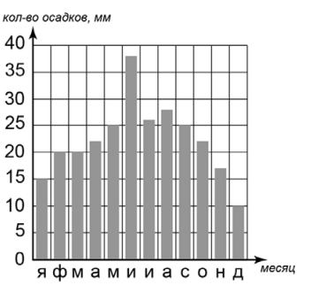
5.1. Рассмотрите карту мира. Запишите названия океанов, обозначенных буквами А и Б.
Ответ: А _____________________, Б ___________________________
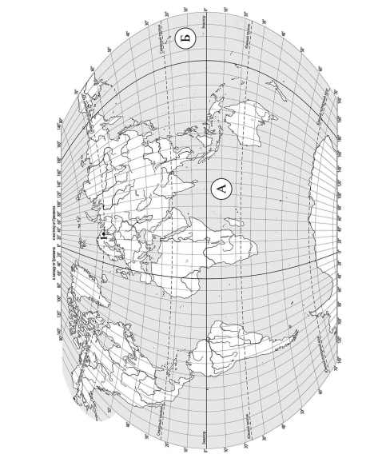
5.2. С каким из названных Вами океанов связаны открытия путешественников и исследователей, изображённых на портретах? Это океан, которому Фернан Магеллан дал название во время своего кругосветного плавания.
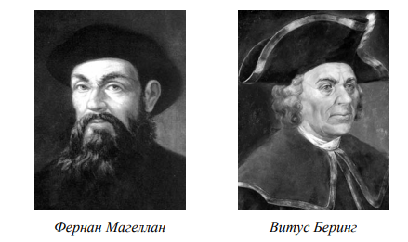
Ответ:____________________________________
5.3. Подпишите на карте материки, берега которых омывают воды указанного Вами океана.
5.4. Найдите на карте точку 1 с координатами 66° с. ш. 36° в. д. Поставьте на карте точку 2 с координатами 23° с. ш. 36° в. д. В каком направлении от точки 2 находится точка 1?
Ответ: _____________
6. Дайте определение понятиям:
Остров – это_____________________________________________________________________
________________________________________________________________________________
Залив – это ______________________________________________________________________
________________________________________________________________________________
Озеро – это______________________________________________________________________
________________________________________________________________________________
Атмосферное давление – это _______________________________________________________
_________________________________________________________________________________
7. Установите соответствие:
внутреннее море | Байкал
полуостров | Средиземное
залив | Японские острова
пролив | Амазонка
архипелаг | Индостан
река | Берингов
озеро | Анхель
водопад | Мексиканский

8. Установите соответствие между природными зонами и их географическими особенностями. Природные зоны: А – степь Б – смешанные леса
Географические особенности: 1) произрастание ели, сосны, берёзы, осины, дуба 2) продолжительное засушливое лето, малоснежная зима с позёмками и метелями 3) безлесное пространство, покрытое травянистой растительностью 4) умеренно холодная, снежная зима и тёплое лето 5) преобладание плодородных почв – чернозёмов 6) переходная зона от тайги к зоне широколиственных лесов
Запишите в таблицу выбранные цифры под буквами, которыми обозначены природные зоны.
Ответ:
Природная зона | А | Б
Географические особенности

9. Определите температуру на вершине горы высотой 3600м, если у ее подножья она составляет + 25⁰. Решение: ___________________________________________________________________
10. Сколько граммов солей содержится в 4 литрах океанической воды, если средняя соленость воды в данном море составляет 28 промилле?
Решение: _______________________________________________________________________

Критерии оценивания.
№ задания | Баллы
1. | 1 балл (за полный ответ)
2. | 2балла (1 ошибка – 1 балл)
3. | 1 балл
4. | 2 балла
5. | 5.1.- 1 балл (если написаны оба океана)  5.2 – 1балл  5.3 – 2 балла (если подписаны все 5 материков, если подписано 3-4 материка – 1 балл)  5.4 – 2 балла (если стоит точка и указано направление. Если направление не указано – 1 балл)
6. | 4 балла (по 1 баллу за каждое верное определение)
7. | 4 балла (по 0,5 балла за правильное соответствие)
8. | 2балла (1 ошибка – 1 балл)
9. | 2 балла (если есть решение и ответ)
10. | 2 балла (если есть решение и ответ)
Всего: | 26 баллов

Шкала перевода баллов
Отметка | «2» | «3» | «4» | «5»
Баллы | 0-10 | 11-16 | 17-24 | 24-26

